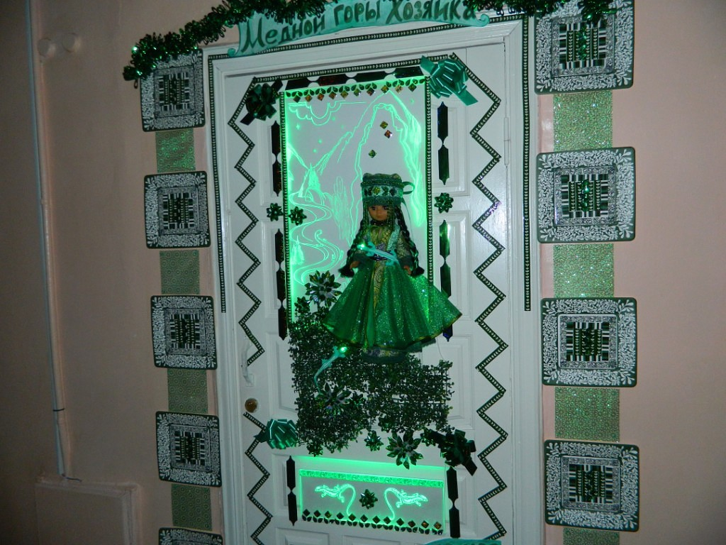

Традиционное украшение входа в классную комнату